

 

ROTINA DO BERCÁRIO

TERÇA-FEIRA 29-09-2020

**HORA DA CANÇÃO**

* Iniciar a aula com a história: A Boca do Sapo (Vídeo no blog)
* Momento da atividade: Coordenação motora. Passar o fio pelo furo na tampinha pet. (Vídeo no blog).

Momento da higienização (troca de fraldas**)**

* Aula Extra

Educação física Mabbya (blog tia Mabbya)

 Hora do lanche 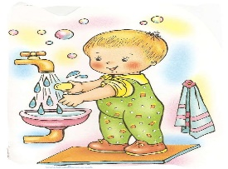Escovação e higienização  Soninho Momento da higienização

* Momento da música: Dancinha do Corpo.( Vídeo no blog).

Saída.